LE PAROLE DELLA SCIENZA

COME SI COMPORTANO LE PALLINE DI NAFTALINA?

PENSO CHE…
- Affondano perché c’è l’aceto
- Si sciolgono
- Galleggiano perché c’è l’anidride carbonica
- Affondano perché non c’è solo acqua…

Materiale: palline di naftalina, aceto, bicarbonato di sodio, acqua, vaso di vetro.

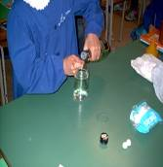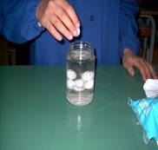

Riempiamo il vasetto di acqua, aggiungiamo alcuni cucchiaini di aceto e di bicarbonato di sodio, mescoliamo ed immergiamo alcune palline di naftalina.

Cosa osserviamo?

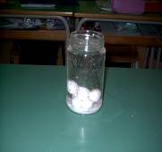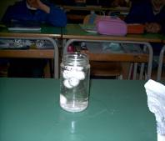

All’inizio le palline affondano. Dopo un po’ alcune bollicine si attaccano alla loro superficie e le palline vanno a galla, poi scendono e risalgono ancora più volte.
Perché?
L’aceto ed il bicarbonato, unendosi, hanno formato l’anidride carbonica.
Le bollicine di gas si sono attaccate alle palline di naftalina e le hanno portate a galla.
L’anidride carbonica si è poi dispersa nell’aria e le palline sono tornate sul fondo, per poi risalire trasportate da altre bollicine.

Torna alla mappa

